2020年诺贝尔经济学奖与拍卖、市场设计的理论和应用

搜狐财经独家 2020-10-13

本文由田国强教授为搜狐财经独家撰稿。

2020年诺贝尔经济学奖颁给经济学家保罗·米尔格罗姆（Paul R.Milgrom）和罗伯特·B·威尔逊（Robert B.Wilson），是实至名归，也是众望所归。这对师徒的获奖理由为“对拍卖理论的改进和发明了新拍卖形式”。
米尔格罗姆和威尔逊的师徒关系在斯坦福大学形成，当时前者在后者的指导下完成关于拍卖理论的博士论文《竞争拍卖的信息结构》，并获得了萨维奇奖（Leonard Savage Prize）。
从此，米尔格罗姆就与拍卖结下了不解之缘，他和他的合作者罗伯特·韦伯（Robert J. Weber）所提出的“关联价值”以及他和劳伦斯·奥苏贝尔（Lawrence Ausubel）对于“同时向上叫价拍卖”和“递升组合拍卖”的设计都极大地丰富了拍卖理论的内容。
在1982年与韦伯的合作论文中，米尔格罗姆和韦伯构建了一个存在关联价值时处理信息、价格和拍卖者收益的分析框架。他们根据对拍卖实践的观察提出投标者的估价可能是关联的，一个竞拍人对拍卖品的较高价值也容易提高其他参与人的价值。这样，任何买者的叫价不仅披露出他自己关于物品价值的信息，还会显示出其他买者的部分私人信息，竞拍人的收益将取决于其信息私人性的程度。一旦拍卖中的信息被披露出来，竞拍人就能用来估计彼此可能的出价，为赢得拍卖，他们就必须报出更高的价格。因此，能为拍卖人带来最高期望收益的拍卖必定是那些能最有效地削弱竞拍人私人信息的拍卖。
应用关联的概念，米尔格罗姆和韦伯对几种标准的拍卖机制进行了分析。在英式拍卖中，较早退出拍卖的竞标人的报价显示了他们关于物品价值的信息，这些价格可用来估计所有未获胜竞拍人的价值，因而能产生较高的收益。在二级价格密封拍卖中，拍卖价格仅仅被联系到对拍卖品估价第二高的竞拍人上，因此其产生的收益就较低。而在荷兰式拍卖和一级价格密封拍卖中，由于价格没有任何联系，将为拍卖人带来最小的期望收益。米尔格罗姆的这一发现，对于现实中为什么英式拍卖的流行给出了很好的解释。
米尔格罗姆的著作《竞争拍卖的信息结构》《拍卖理论与实务》已成为该领域的经典之作。除了对拍卖理论的深入研究外，米尔格罗姆还致力于把理论应用于实践之中，上世纪90年代他与威尔逊、麦卡菲（P. McAfee）等共同设计了美国联邦通讯频谱拍卖机制，分配提供通信服务的执照，取得了前所未有的效益，也为美国财政部带来了巨额收入。
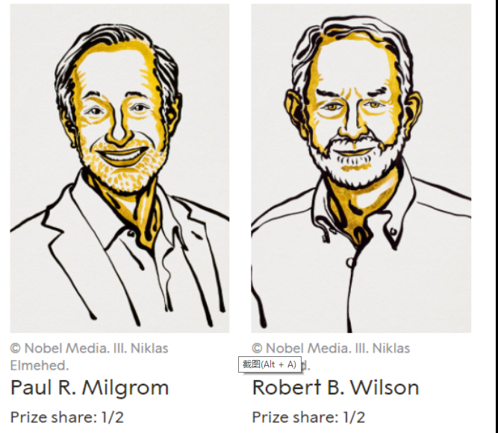

米尔格罗姆的研究领域广泛，其他还包括博弈论、信息经济学、匹配理论、组织经济学、有限理性、比较静态、法律、制度和经济史等，他与约翰·罗伯茨（John Roberts）的合著《经济学、组织与管理》是一本非常经典的教材，得到广泛采用。他们二人的获奖让笔者联想到了因对匹配理论作出重要贡献而获得2012年诺贝尔经济学奖得主埃尔文·罗斯（Alvin E. Roth）。拍卖机制设计和匹配机制设计是市场机制设计的核心问题，通常统称为市场设计，主要研究人为市场机制的设计及其性质，包括配置效率、稳定性、公平性、战略和计算复杂性，被认为是微观经济学的工程学（microeconomic engineering），在现实中有着广泛应用。
传统的经济学是在给定市场制度下，讨论市场参与人之间的互动，及其所导致的均衡和其福利性质。由于自然市场在许多情形（如不可分商品的配置和公共品的提供）会失灵，往往需要对市场进行修正，机制设计的问题就应运而生了。市场设计并不是把市场看成是固定的，而是将经济学、博弈论以及经济学的实证结果或实验结果，应用到市场规则的设计之中，特别是应用于不可分物品配置的市场规则的设计。拍卖理论主要考虑允许有转移支付情况下的拍卖机制的设计问题。拍卖或招标，作为一种有效的商品交易机制，应用越来越广泛，已经深入到日常经济活动中的方方面面。
在现实中，许多巨额的物品或项目都是通过拍卖或招标的方式进行的。经常被拍卖的物品既包括有形资产如古玩字画、珠宝、旧车、建筑物、农产品等，也包括一些无形资产，比如土地使用权、油田开采权，甚至一些特别电话号码、车牌号码的使用权。
西方许多国家的中央银行经常采用拍卖的方式销售政府债券，内务部也定期拍卖油田开采权。在现实中，拍卖者花费了很大的精力来设计收益最大化的拍卖机制，包括米尔格罗姆和威尔逊的许多经济学家（如拉里·奥苏贝尔、肯·宾莫尔、普雷斯顿·麦卡菲、约翰·麦克米兰等）设计了相关拍卖机制，把拍卖理论应用到现实中。除了美国联邦通信委员会采用米尔格罗姆等经济学家设计的拍卖机制，欧洲各国也相继采用类似的拍卖机制。
在中国，为了防范寻租或腐败，政府明确规定政府采购、国家财产和资产的出售或建设项目，都必须采用拍卖或招标的方式进行。中国的地方政府每年要公开拍卖大批量的土地给开发商开发使用，拍卖大量的汽车牌照给消费者。
拍卖理论的发轫之作是维克瑞1961年发表在《金融杂志》上的不足30页的题为《反投机、拍卖和竞争性密封投标》的经典论文。而匹配理论则主要考虑没有转移支付情况下的匹配机制设计问题。且在大多数情形下（如人体器官的移植、择校匹配、办公室的匹配等），对这种不可分物品的匹配或者不允许转移支付或不起到实质作用(如学生的录取不是有谁负的学费高来决定，劳动力市场上招人也不主要是谁愿意要少的报酬来雇佣谁，更重要的是看他们的潜力、素质或是否适应所应聘的工作岗位)，从而主要是一种非价格机制。由于拍卖理论和匹配理论发展迅速，形成了一套自身的分析框架，并日益成为现代微观经济理论的重要分支。
当前世界形势发生深刻变化，中国面临百年来未有之大变局，深化市场化改革、推动高质量发展的现实需求日益紧迫，迫切需要对市场设计理论进行基础性研究，着重解决市场设计中的信息、激励、效率、公平、可操作性等核心问题，让市场更为有效，也要解决市场在提供公共品、不可分物品或非价格物品方面的失灵问题。
市场设计的国际学术前沿日新月异，与数学、管理学、心理学、生物学、计算机仿真等学科的交叉原创成果迭出，推动了拍卖机制设计从单物品向多物品乃至动态拍卖发展，而匹配机制设计走向高校择校、器官匹配等多方面的应用，中国经济学界现在有一批经济学家在从事这方面的研究，如南京审计大学的孙宁团队就做出了很好的研究，也正在和米尔格罗姆等人进行市场设计方面的研究合作。然而，中国学者无论是在市场设计的理论创新方面，还是在实际应用方面要作出世界性贡献，都是任重道远。
面向未来，中国需着力构建国家发展与治理需要满足的三要素：包容性的经济制度，规划、清晰明确地执行政策与法律的国家能力，以及民主法治、公平正义、包容透明的社会治理。无论是短期处事应对（如做到六稳、六保），还是长期治理，都是不可或缺，差不多是一个国家或地区经济可持续高质量良性发展，社会和谐稳定，长治久安的实质性充分必要条件。的确如此，古今中外的实践反复地说明了，凡是经济社会取得成绩或进步，都是这三要素的某些方面得到改进，而出现问题一定是其中某些要素的欠缺而导致的。市场设计理论在第一个要素的完善方面可以发挥重要作用，而后两个要素则需要借重更为一般的机制设计理论。

